# 长治市潞城区自然资源局

# 关于对《潞城区微子镇郝家沟村WZ-HJG-02～WZ-HJG-11地块控制性详细规划》的公示

根据《中华人民共和国城乡规划法》及山西省住房和城乡建设厅《城乡规划公开公示的实施办法》的相关规定，现将《潞城区微子镇郝家沟村WZ-HJG-02～WZ-HJG-11地块控制性详细规划》公示的有关事宜公告如下：

1. 公示时间：2024年1月2日——2024年1月31日，共30日，逾期不予受理。
2. 公示地点：长治市潞城区人民政府网（http://www.lc.gov.cn/）。
3. 咨询服务：公示期间我局将有工作人员受理咨询，请广大市民在公示期间提出合理的意见和建议。

联系人:王女士 常先生

咨询电话：0355-6768804

意见反馈邮箱：lcqzrzyjghk@163.com

地址：长治市潞城区西华路339号

# 关于对《潞城区微子镇郝家沟村WZ-HJG-02～WZ-HJG-11地块控制性详细规划》的公示

## 规划编制范围

本次规划地块位于潞城区微子镇郝家沟村（旧村），规划总用地面积为6.22公顷（合93.3亩）。

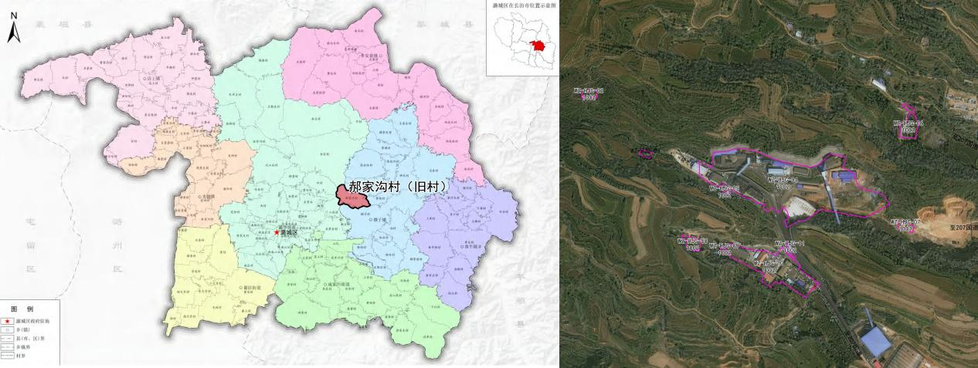

**二、规划定位**

依据山西省煤炭企业兼并重组整合工作领导组办公室《关于长治市潞城市和屯留县煤炭企业兼并重组整合方案的批复》，综合分析项目所在区位将本次规划地块用地性质确定为采矿用地（1002）。

## 三、用地布局

本次规划采矿用地面积为6.22公顷。用地编号沿用《潞城区微子镇WZ-ZB-01、WZ-HJG-01及WZ-JJ-01地块控制性详细规划》中图则编号，将本次规划10地地块编号确定为WZ-HJG-02～WZ-HJG-11各地块控制指标详见下表：

|  |  |  |  |  |  |  |  |
| --- | --- | --- | --- | --- | --- | --- | --- |
| 地块编号 | 用地用海用地代码 | 地块面积（M2） | 容积率 | 建筑面积（M2） | 建筑系数（%） | 建筑高度（M） | 绿地率（%） |
| WZ-HJG-02 | 1002 | 660.55 | ≥0.5 | 330.28 | ≥30 | ≤24 | ≤20 |
| WZ-HJG-03 | 1002 | 393.01 | ≥0.5 | 196.51 | ≥30 | ≤24 | ≤20 |
| WZ-HJG-04 | 1002 | 45244.81 | ≥0.5 | 22622.41 | ≥30 | ≤40 | ≤20 |
| WZ-HJG-05 | 1002 | 141.85 | ≥0.5 | 70.93 | ≥30 | ≤24 | ≤20 |
| WZ-HJG-06 | 1002 | 2228.21 | ≥0.5 | 1114.11 | ≥30 | ≤24 | ≤20 |
| WZ-HJG-07 | 1002 | 576.19 | ≥0.5 | 288.10 | ≥30 | ≤24 | ≤20 |
| WZ-HJG-08 | 1002 | 1069.11 | ≥0.5 | 534.56 | ≥30 | ≤24 | ≤20 |
| WZ-HJG-09 | 1002 | 73.73 | ≥0.5 | 36.87 | ≥30 | ≤24 | ≤20 |
| WZ-HJG-10 | 1002 | 11647.07 | ≥0.5 | 5823.54 | ≥30 | ≤40 | ≤20 |
| WZ-HJG-11 | 1002 | 172.42 | ≥0.5 | 86.21 | ≥30 | ≤24 | ≤20 |

